Депутат Меруерт Казбекова в СКО

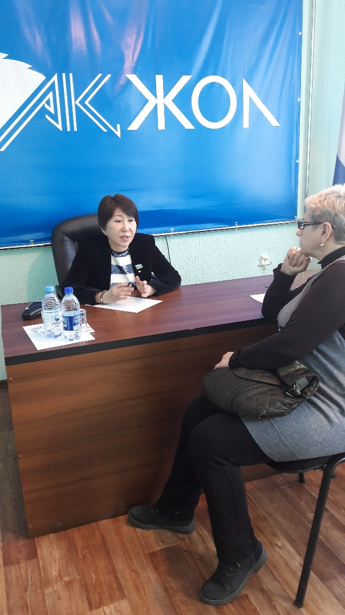
4.04.2018. Депутат Мажилиса Парламента, член фракции «Ак жол» Меруерт Казбекова в ходе рабочей поездки в Северо-Казахстанскую область ознакомилась с деятельностью областного филиала палаты предпринимателей «Атамекен», а также приняла участие на встрече с предпринимателями города Петропавловска.
Депутат выступила с разъяснением четвертой инициативы Президента, ответила на многочисленные вопросы предпринимателей.
Затем в офисе Северо-Казахстанского областного филиала партии «Ак жол» Казбекова провела приём граждан по личным вопросам.
5 апреля Меруерт Казбекова в ходе рабочей поездки по регионам посетила Тайыншинский район Северо-Казахстанской области. Депутат провела встречи с акимом района В.Дудовым, предпринимателями.
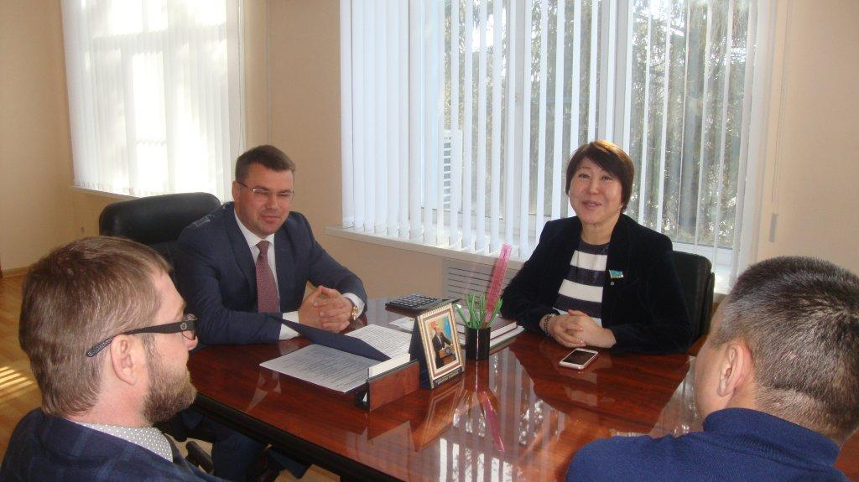
Тайыншинский район - крупнейший в Северо-Казахстанской области. В районе зарегистрировано 1992 субъекта МСБ, из них более 70% возглавляют женщины. Ежегодно растут инвестиции в экономику района, только в 2017 году они составили более 13 млрд. тенге, что на 2 млрд. тенге превысило показатели 2016 года. При этом более 5 млрд. тенге инвестировано в сельское хозяйство.
Хорошим подспорьем для начинающих предпринимателей стало обучение основам предпринимательства в рамках проекта «Бастау-бизнес» - 162 потенциальных предпринимателя района обучались основам ведения бизнеса в рамках указанного проекта, 20 из них воспользовались кредитами программы.
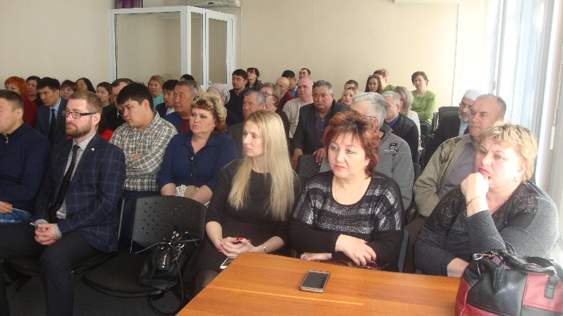
В ходе встречи с предпринимателями района депутат рассказала о законотворческой работе, о деятельности фракции «Ак жол» по защите интересов бизнеса, подробно ответила на их вопросы.
Затем Казбекова провела прием граждан по личным вопросам. С самыми различными проблемами к депутату обратилось 5 человек.

